Croustillants meringués fraise rhubarbe
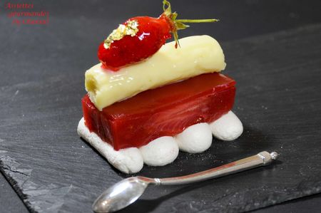
Ingrédients (pour 4 personnes):
70 g de blancs d'oeuf, 100 g de sucre, 1 citron, 400 g de rhubarbe, 250 g de fraises, 125 g de sucre, 1cc d'agar-agar, 200 g de chocolat blanc, 10 cl de crème fleurette, une pointe de wasabi
Préparation:
Préparer les bases meringuées: verser les blancs d'oeufs (à température ambiante) dans le bol du robot; "casser" à faible vitesse puis augmenter progressivement la vitesse. Ajouter quelques gouttes de jus de citron et la moitié du sucre en poudre. Lorsque les blancs sont montés, "serrer" avec le reste de sucre tout en continuant à fouetter.
Verser dans une poche à douille et tracer des petites baguettes sur silpat ou papier sulfurisé.
Enfourner 1h 30 à 100 °C.
Les meringues peuvent être faites à l'avance et conservées dans une boite hermétique.
Préparer la rhubarbe:
Couper la base des tiges et tirer doucement pour retirer la membrane extérieure plus ou moins filandreuse.
Couper en morceaux et cuire 3 minutes dans un sirop fait avec 250 cl d'eau et 125 g de sucre; les morceaux doivent être très tendres.
Verser éventuellement un peu de sirop de grenadine pour renforcer la couleur.
Mixer la rhubarbe cuite, ajouter l'agar agar, redonner un bouillon pendant une minute.
Nettoyer et laver les fraises.
Les couper en 2 et en mettre quelques unes dans des moules individuels.
Verser la compotée de rhubarbe dans les moules. Lisser à la spatule.
Laisser prendre et réserver.
Préparer la ganache chocolat blanc / wasabi:
Casser le chocolat blanc en petits morceaux; faire chauffer la crème et la verser sur le chocolat en mélangeant avec une spatule. Ajouter une pointe de couteau de wasabi en pâte. Goûter et ajuster les proportions.
Laisser prendre légèrement et verser dans des "tubes" faits en roulant des feuilles plastiques assez rigides.
Laisser prendre au congélateur.
Dressage:
Disposer des bâtonnets de meringues côte à côte. Déposer dessus un pavé de compote à la rhubarbe incrusté de fraises puis terminer avec un tube de ganache chocolat blanc wasabi (sortir du congélateur 15 minutes avant de servir).

Assiettes Gourmandes
http://assiettesduchef.canalblog.com
assiettes.gourmandes@yahoo.fr

